

**Батыс Қазақстан облысы әкімдігінің 2015 жылғы 8 қыркүйектегі № 253 "Тегін медициналық көмектің кепілдік берілген көлемін көрсету жөніндегі қызметтер берушінің қойылатын талаптарға сәйкестігін (сәйкес еместігін) анықтау" мемлекеттік көрсетілетін қызмет регламентін бекіту туралы" қаулысына өзгерістер енгізу туралы**

***Күшін жойған***

Батыс Қазақстан облысы әкімдігінің 2017 жылғы 24 ақпандағы № 55 қаулысы. Батыс Қазақстан облысының Әділет департаментінде 2017 жылғы 5 сәуірде № 4758 болып тіркелді. Күші жойылды - Батыс Қазақстан облысы әкімдігінің 2019 жылғы 23 қыркүйектегі № 233 қаулысымен

      Ескерту. Күші жойылды - Батыс Қазақстан облысы әкімдігінің 23.09.2019 № 233 қаулысымен (алғашқы ресми жарияланған күнінен бастап қолданысқа енгізіледі).

      Қазақстан Республикасының 2001 жылғы 23 қаңтардағы "Қазақстан Республикасындағы жергілікті мемлекеттік басқару және өзін-өзі басқару туралы", 2013 жылғы 15 сәуірдегі "Мемлекеттік көрсетілетін қызметтер туралы" Заңдарын басшылыққа ала отырып, Батыс Қазақстан облысының әкімдігі **ҚАУЛЫ ЕТЕДІ**:

      1. Батыс Қазақстан облысы әкімдігінің 2015 жылғы 8 қыркүйектегі № 253 "Тегін медициналық көмектің кепілдік берілген көлемін көрсету жөніндегі қызметтер берушінің қойылатын талаптарға сәйкестігін (сәйкес еместігін) анықтау" мемлекеттік көрсетілетін қызмет регламентін бекіту туралы" қаулысына (Нормативтік құқықтық актілерді мемлекеттік тіркеу тізілімінде № 4072 болып тіркелген, 2015 жылғы 20 қазанда "Әділет" ақпараттық-құқықтық жүйесінде жарияланған) мынадай өзгерістер енгізілсін:

      тақырыбы мынадай редакцияда жазылсын:

      "Тегін медициналық көмектің кепілдік берілген көлемін көрсету жөніндегі әлеуетті қызметтер берушінің қойылатын талаптарға сәйкестігін (сәйкес еместігін) анықтау" мемлекеттік көрсетілетін қызмет регламентін бекіту туралы";

      1-тармақ мынадай редакцияда жазылсын:

      "1. Қоса беріліп отырған "Тегін медициналық көмектің кепілдік берілген көлемін көрсету жөніндегі әлеуетті қызметтер берушінің қойылатын талаптарға сәйкестігін (сәйкес еместігін) анықтау" мемлекеттік көрсетілетін қызмет регламенті бекітілсін.";

      көрсетілген қаулымен бекітілген "Тегін медициналық көмектің кепілдік берілген көлемін көрсету жөніндегі қызметтер берушінің қойылатын талаптарға сәйкестігін (сәйкес еместігін) анықтау" мемлекеттік көрсетілетін қызмет регламенті осы қаулының қосымшасына сәйкес жаңа редакцияда жазылсын.

      2. "Батыс Қазақстан облысының денсаулық сақтау басқармасы" мемлекеттік мекемесі (Н.Ш. Жұмағұлова) осы қаулының әділет органдарында мемлекеттік тіркелуін, Қазақстан Республикасы нормативтік құқықтық актілерінің эталондық бақылау банкінде және бұқаралық ақпарат құралдарында оның ресми жариялануын қамтамасыз етсін.

      3. Осы қаулының орындалуын бақылау Батыс Қазақстан облысы әкімінің орынбасары М.Л.Тоқжановқа жүктелсін.

      4. Осы қаулы алғашқы ресми жарияланған күнінен бастап қолданысқа енгізіледі.

|  |  |
| --- | --- |
| *Облыс әкімі* | *А. Көлгінов* |

|  |  |
| --- | --- |
|  | 2017 жылғы 24 ақпандағы № 55 Батыс Қазақстан облысы әкімдігінің каулысына қосымша |
|  | 2015 жылғы 8 қыркүйектегі № 253 Батыс Қазақстан облысы әкімдігінің қаулысымен бекітілген |

**"Тегін медициналық көмектің кепілдік берілген көлемін көрсету жөніндегі әлеуетті қызметтер берушінің қойылатын талаптарға сәйкестігін (сәйкес еместігін) анықтау" мемлекеттік көрсетілетін қызмет регламенті**

**1. Жалпы ережелер**

      1. "Тегін медициналық көмектің кепілдік берілген көлемін көрсету жөніндегі әлеуетті қызметтер берушінің қойылатын талаптарға сәйкестігін (сәйкес еместігін) анықтау" мемлекеттік көрсетілетін қызметі (бұдан әрі - мемлекеттік көрсетілетін қызмет) Орал қаласы, Достық-Дружба даңғылы, 201 мекенжайы бойынша орналасқан "Батыс Қазақстан облысының денсаулық сақтау басқармасы" мемлекеттік мекемесімен (бұдан әрі - көрсетілетін қызметті беруші) Қазақстан Республикасы Денсаулық сақтау және әлеуметтік даму министрінің 2015 жылғы 28 сәуірдегі №294 "Медициналық қызмет саласындағы мемлекеттік көрсетілетін қызметтер стандарттарын бекіту туралы" бұйрығымен бекітілген (Қазақстан Республикасы Әділет министрлігінде 2015 жылғы 16 маусымда № 11356 тіркелді) "Тегін медициналық көмектің кепілдік берілген көлемін көрсету жөніндегі әлеуетті қызметтер берушінің қойылатын талаптарға сәйкестігін (сәйкес еместігін) анықтау" мемлекеттік көрсетілетін қызмет стандартына (бұдан әрі - Стандарт) сай көрсетіледі.

      Өтінішті қабылдау және мемлекеттік қызметті көрсету нәтижелерін беру:

      1) көрсетілетін қызметті берушінің кеңсесі;

      2) "Азаматтарға арналған үкімет" мемлекеттік корпорациясы" коммерциялық емес акционерлік қоғамының Батыс Қазақстан облысы филиалы (бұдан әрі – Мемлекеттік корпорация) арқылы жүзеге асырылады.

      2. Мемлекеттік қызметті ұсыну нысаны: қағаз түрінде.

      3. Мемлекеттік қызметті көрсету нәтижесі:

      1) Стандарттың 1-қосымшасына сәйкес нысандағы Қазақстан Республикасының азаматтары мен оралмандарды медициналық-санитариялық алғашқы көмек (бұдан әрі - МСАК) көрсететін денсаулық сақтау субъектілеріне еркін тіркеу науқанына қатысу үшін әлеуетті қызметтер берушіге қойылатын талаптарға сәйкестігі (сәйкес еместігі) туралы хаттамадан үзінді көшірме;

      2) Стандарттың 2-қосымшасына сәйкес нысандағы тегін медициналық көмектің кепілдік берілген көлемін (бұдан әрі - ТМККК) көрсетуге қатысу үшін әлеуетті қызметтер берушіге қойылатын талаптарға сәйкестігі (сәйкес еместігі) туралы хаттамадан үзінді көшірме.

      Көрсетілетін қызметті алушы Стандарттың 9-тармағында көзделген тізбеге сәйкес құжаттардың толық топтамасын ұсынбаған және (немесе) мерзімі өткен құжаттарды ұсынған жағдайларда Мемлекеттік корпорацияның қызметкері өтінішті қабылдаудан бас тартады және Стандарттың 14-қосымшасына сәйкес нысан бойынша құжаттарды қабылдаудан бас тарту туралы қолхат береді.

      4. Көрсетілетін мемлекеттік қызмет денсаулық сақтау субъектілеріне: денсаулық сақтау ұйымдарына және жеке медициналық практикамен айналысатын жеке тұлғаларға тегін көрсетіледі.

**2. Мемлекеттік көрсетілетін қызметті көрсету процесінде көрсетілетін қызметті берушінің құрылымдық бөлімшелерінің (қызметкерлерінің) іс-әрекет тәртібін сипаттау**

      5. Мемлекеттік қызмет көрсету бойынша рәсімді (іс-әрекетті) бастау үшін көрсетілетін қызметті алушының Стандарттың 9-тармағында көрсетілген құжаттарды (бұдан әрі – құжаттар топтамасы) ұсынуы негіз болып табылады.

      6. Көрсетілетін мемлекеттік қызметті көрсету процесінің құрамына кіретін әрбір рәсімнің (іс-әрекеттің) мазмұны, оны орындаудың ұзақтығы:

      1) комиссия хатшысы көрсетілетін мемлекеттік қызметті көрсету үшін қажетті құжаттар топтамасын тапсырған сәттен бастап 15 (он бес) минут ішінде өтінімдерді тіркеу журналында тіркейді және ұсынылған құжаттарды комиссияның қарауына береді;

      2) комиссия Қазақстан Республикасының азаматтары мен оралмандарды МСАК көрсететін денсаулық сақтау субъектілеріне еркін тіркеу науқанына қатысу үшін әлеуетті қызметтер берушіге қойылатын талаптарға сәйкестігі (сәйкес еместігіне) немесе ТМККК қызметтерін әлеуетті қызметтер берушінің қойылатын талаптарға сәйкестігіне (сәйкес еместігіне) әлеуетті қызметтер берушілермен қатысуға ұсынылған құжаттарды қарап әлеуетті қызметтер берушілерді 3 (үш) жұмыс күні ішінде айқындайды немесе бас тарту туралы дәлелді жауап береді және комиссия хатшысына береді.

      Қатысу өтініміне ұсынған құжаттардың дұрыстығын анықтау қажеттілігі болған жағдайда ұсынылған құжаттар топтамасы түскен күннен бастап 30 күнтізбелік күн ішінде қаралады;

      3) комиссия хатшысы Қазақстан Республикасының азаматтары мен оралмандарды МСАК көрсететін денсаулық сақтау субъектілеріне еркін тіркеу науқанына қатысу үшін әлеуетті қызметтер берушіге қойылатын талаптарға сәйкестігі (сәйкес еместігі) немесе ТМККК қызметтерін әлеуетті қызметтер берушінің қойылатын талаптарға сәйкестігі (сәйкес еместігі) туралы хаттаманы 1 (бір) жұмыс күні ішінде ресімдейді.

      4) комиссия хатшысы көрсетілетін қызметті алушының сұранысы бойынша Қазақстан Республикасының азаматтары мен оралмандарды МСАК көрсететін денсаулық сақтау субъектілеріне еркін тіркеу науқанына қатысу үшін әлеуетті қызметтер берушіге қойылатын талаптарға сәйкестігі (сәйкес еместігі) немесе ТМККК қызметтерін әлеуетті қызметтер берушінің қойылатын талаптарға сәйкестігі (сәйкес еместігі) туралы хаттамадан үзіндіні 20 (жиырма) минут ішінде береді.

      7. Келесі рәсімді (іс-әрекетті) орындауды бастау үшін негіз болып табылатын мемлекеттік көрсетілетін қызметті көрсету жөніндегі рәсімнің (іс-әрекеттің) нәтижесі:

      1) комиссия хатшысы – ұсынылған құжаттарды қабылдау, тіркеу, ұсынылған құжаттардың толықтығын тексеру, құжаттарды комиссияға беру;

      2) комиссия - әлеуетті қызметтер берушінің талаптарға сәйкестігін (сәйкес еместігін) анықтау, құжаттарды комиссия хатшысына беру;

      3) комиссия хатшысы - Қазақстан Республикасының азаматтары мен оралмандарды МСАК көрсететін денсаулық сақтау субъектілеріне еркін тіркеу науқанына қатысу үшін әлеуетті қызметтер берушіге қойылатын талаптарға сәйкестігі (сәйкес еместігі) немесе ТМККК қызметтерін әлеуетті қызметтер берушінің қойылатын талаптарға сәйкестігі (сәйкес еместігі) туралы хаттаманы ресімдеу және Қазақстан Республикасының азаматтары мен оралмандарды МСАК көрсететін денсаулық сақтау субъектілеріне еркін тіркеу науқанына қатысу үшін әлеуетті қызметтер берушіге қойылатын талаптарға сәйкестігі (сәйкес еместігі) немесе ТМККК қызметтерін әлеуетті қызметтер берушінің қойылатын талаптарға сәйкестігі (сәйкес еместігі) туралы хаттамадан үзіндіні беру.

**3. Мемлекеттік көрсетілетін қызметті көрсету процесінде көрсетілетін қызметті берушінің құрылымдық бөлімшелерінің (қызметкерлердің) өзара іс-әрекет тәртібін сипаттау**

      8. Мемлекеттік көрсетілетін қызметті көрсету процесіне қатысатын көрсетілетін қызметті берушінің құрылымдық бөлімшелерінің (қызметкерлерінің) тізбесі:

      1) комиссия хатшысы;

      2) комиссия.

**4. Мемлекеттік корпорациямен (немесе) өзге де көрсетілетін қызметті берушілермен өзара іс-әрекет тәртібін, сондай-ақ мемлекеттік көрсетілетін қызметті көрсету процесінде ақпараттық жүйелерді қолдану тәртібін сипаттау**

      9. Мемлекеттік корпорацияға жүгіну тәртібін, көрсетілетін қызметті алушының сұранысын өңдеудің ұзақтығын сипаттау:

      1) Мемлекеттік корпорация қызметкері "кедергісіз" қызмет көрсету арқылы электрондық кезек ретімен операциялық залда құжаттар топтамасын қабылдайды (2 минут ішінде);

      Құжаттардың толық топтамасы ұсынылған жағдайда көрсетілетін қызметті алушыға тиісті құжаттардың қабылданғаны туралы қолхат беріледі.

      Көрсетілетін қызметті алушы тізбеге сәйкес құжаттардың толық топтамасын ұсынбаған және (немесе) мерзімі өткен құжаттарды ұсынған жағдайларда Мемлекеттік корпорацияның қызметкері өтінішті қабылдаудан бас тартады және Стандарттың 11-қосымшасына сәйкес нысан бойынша құжаттарды қабылдаудан бас тарту туралы қолхат береді;

      2) 1-процесс - қызмет көрсету үшін Мемлекеттік корпорация қызметкерінің Мемлекеттік корпорацияның Ықпалдастырылған ақпараттық жүйесінің ақпараттық жұмыс орнына (бұдан әрі - Мемлекеттік корпорацияның ЫАЖ АЖО) логинмен және парольді (авторландыру процесі) енгізуі (1 минут ішінде);

      3) 2-процесс - Мемлекеттік корпорация қызметкерінің қызметті таңдауы, экранға мемлекеттік қызметті көрсету үшін сұраныс нысанының шығуы және Мемлекеттік корпорация қызметкерінің көрсетілетін қызметті алушының, сондай-ақ сенімхат бойынша көрсетілетін қызметті алушы өкілінің (нотариаттық куәландырылған сенімхат болған жағдайда, басқа куәландырылған сенімхатының мәліметтері толтырылмайды) мәліметтерін енгізуі (2 минут ішінде);

      4) 3-процесс - электрондық үкімет шлюзі (бұдан әрі - ЭҮШ) арқылы жеке тұлғалардың мемлекеттік деректер қорына немесе заңды тұлғалардың мемлекеттік деректер қорына (бұдан әрі – ЖТ МДҚ немесе ЗТ МДҚ) көрсетілетін қызметті алушының мәліметтері туралы сұранысын, сондай-ақ Бірыңғай нотариаттық ақпараттық жүйесіне (бұдан әрі - БНАЖ) көрсетілетін қызметті алушы өкілінің сенімхат мәліметтері туралы жолдау (2 минут ішінде);

      5) 1-шарт - ЖТ МДҚ немесе ЗТ МДҚ көрсетілетін қызметті алушының мәліметтерінің және БНАЖ сенімхат мәліметтерінің бар болуын тексеру (1 минут ішінде);

      6) 4-процесс - көрсетілетін қызметті алушының ЖТ МДҚ немесе ЗТ МДҚ және сенімхаттың БНАЖ мәліметтерінің болмауына байланысты, мәліметтерді алуға мүмкіншіліктің жоқтығы туралы хабарламаны қалыптастыру (2 минут ішінде);

      7) 5-процесс - электрондық үкіметтің аумақтық шлюзі ақпараттық жұмыс орнына (бұдан әрі – ЭҮАШ АЖО) ЭҮШ арқылы Мемлекеттік корпорация қызметкерінің электрондық цифрлық қолтаңбасымен (бұдан әрі - ЭЦҚ) куәландырылған (қол қойылған) электрондық құжаттар топтамасын (көрсетілетін қызметті алушының сұранысын) жолдау және көрсетілетін қызметті алушыға тиісті құжаттардың қабылданғаны туралы қолхат беру (2 минут ішінде).

      10. Мемлекеттік корпорация арқылы көрсетілген мемлекеттік қызметтің нәтижесін алу процесін, оның ұзақтығын сипаттау:

      1) 6-процесс - ЭҮАШ АЖО-да электрондық құжатты тіркеу (2 минут ішінде);

      2) 2-шарт - көрсетілетін қызметті берушінің Стандартта көрсетілген қызметке негіз болатын көрсетілетін қызметті алушының жалғаған құжаттар топтамасының сәйкестігін тексеруі (өңдеуі) (2 минут ішінде);

      3) 7-процесс - көрсетілетін қызметті алушының құжаттарында бұзушылықтың болғандығына байланысты, сұратылып отырған қызметтен бас тарту жөнінде хабарламаны қалыптастыруы (2 минут ішінде);

      4) 8-процесс - көрсетілетін қызметті алушының Мемлекеттік корпорация қызметкері арқылы ЭҮАШ АЖО қалыптастырылған мемлекеттік қызметтің нәтижесін алуы (2 минут ішінде).

      Мемлекеттік корпорация арқылы мемлекеттік қызметті көрсету бойынша іске қосылатын ақпараттық жүйелердің функционалдық өзара әрекеттері осы регламенттің 2-қосымшасына сәйкес келтірілген.

      11. Мемлекеттік қызмет көрсету процесінде рәсімдердің (іс-әрекеттердің) кезеңділігі, көрсетілетін қызметті берушінің құрылымдық бөлімшелерінің (қызметкерлерінің) өзара іс-әрекеттерінің және мемлекеттік қызмет көрсету процесінде ақпараттық жүйелерді қолдану тәртібінің толық сипаттамасы осы регламенттің 1-қосымшасына сәйкес "Тегін медициналық көмектің кепілдік берілген көлемін көрсету жөніндегі әлеуетті қызметтер берушінің қойылатын талаптарға сәйкестігін (сәйкес еместігін) анықтау" мемлекеттік қызмет көрсетудің бизнес-процестерінің анықтамалығында көрсетілген. Мемлекеттік қызметті көрсетудің бизнес-процестерінің анықтамалығы порталда, көрсетілетін қызметті берушінің интернет-ресурсында орналастырылады

      12. Мемлекеттік қызметтер көрсету мәселелері бойынша көрсетілетін қызмет берушінің және (немесе) олардың лауазымды адамдарының шешімдеріне, әрекетіне (әрекетсіздігіне) шағымдану Стандарттың 3-тарауына сәйкес жүзеге асырылады.

|  |  |
| --- | --- |
|  | "Тегін медициналық көмектің кепілдік берілген көлемін көрсету жөніндегі әлеуетті қызметтер берушінің қойылатын талаптарға сәйкестігін (сәйкес еместігін) анықтау" мемлекеттік көрсетілетін қызмет регламентіне 1-қосымша |

**"Тегін медициналық көмектің кепілдік берілген көлемін көрсету жөніндегі әлеуетті қызметтер берушінің қойылатын талаптарға сәйкестігін (сәйкес еместігін) анықтау" мемлекеттік қызмет көрсетудің бизнес-процестерінің анықтамалығы**

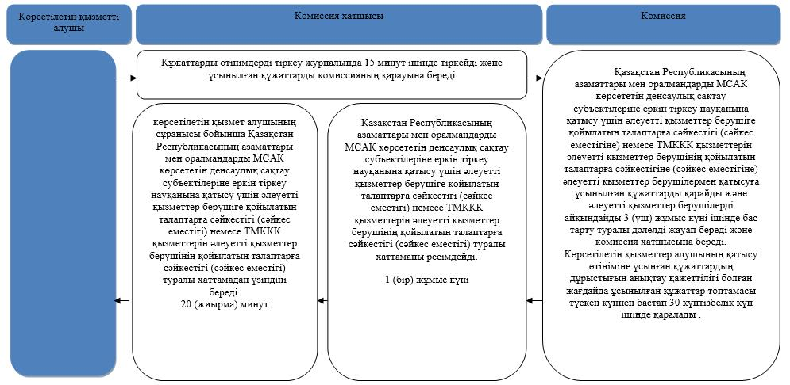

|  |  |
| --- | --- |
|  | "Тегін медициналық көмектің кепілдік берілген көлемін көрсету жөніндегі әлеуетті қызметтер берушінің қойылатын талаптарға сәйкестігін (сәйкес еместігін) анықтау" мемлекеттік көрсетілетін қызмет **р**егламентіне 2-қосымша |

**Мемлекеттік корпорация арқылы мемлекеттік қызметті көрсетуге тартылған ақпараттық жүйелердің функционалдық өзара іс-әрекеттерінің диаграммасы**

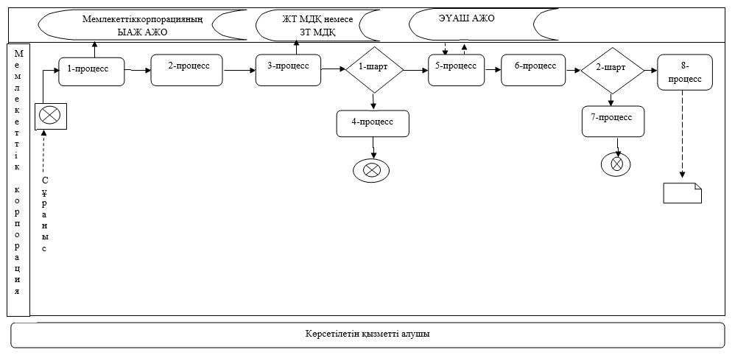

      Шартты белгілер:

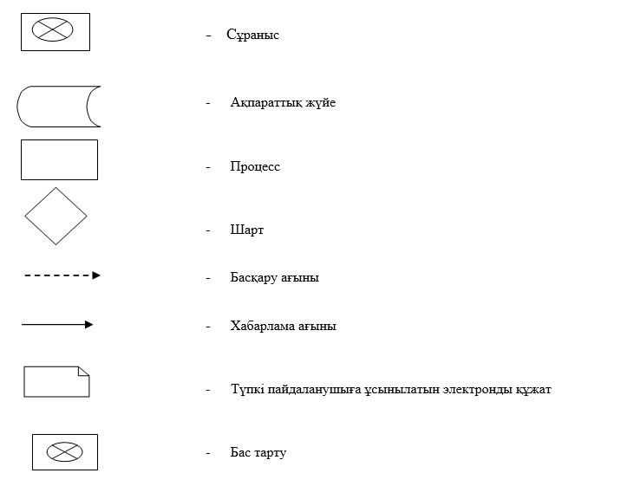

© 2012. Қазақстан Республикасы Әділет министрлігінің «Қазақстан Республикасының Заңнама және құқықтық ақпарат институты» ШЖҚ РМК